☁️ 【曉】專案：GCP 免費主機開通與 TastyIgniter 部署指南
# ☁️ 【曉】專案：GCP 免費主機開通與 TastyIgniter 部署指南
這份指南將帶領您使用 Google 帳號，開通 Google Cloud Platform (GCP) 的「永久免費主機」，並安裝 CloudPanel 伺服器管理面板。此為日後幫店家架設點餐系統的標準作業流程 (SOP)。
---

第一階段：在 GCP 開通免費主機
由於開通 GCP 牽涉到 Google 帳號與信用卡綁定（僅作身份驗證，不會扣款），請在瀏覽器上手動操作：
- **登入 GCP 控制台**
- 打開瀏覽器，前往：[Google Cloud Console](https://console.cloud.google.com/)
- 進入您既有的專案（例如：`SoloLeveling-System`），點擊畫面中間的 **「➕ 建立 VM」** 或右下方的 **「Compute Engine」**。
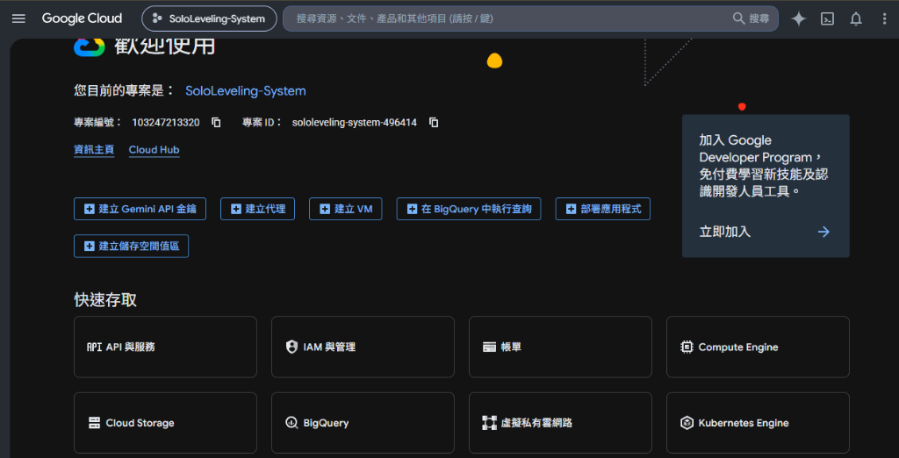
- **建立新的運算執行個體 (VM) 與關鍵設定**
為了確保主機符合「永久免費 (Always Free)」的資格，請務必按照以下圖示與說明設定：
- **名稱**：自訂（例如 `tastyigniter-server`）
- **區域 (Region)**：🚨 **最重要！** 必須選擇美國機房 `us-central1`、`us-west1` 或 `us-east1`。
- **機器類型**：選擇 **e2-micro** (2個 vCPU，1 GB 記憶體)。
- **開機磁碟 (Boot Disk)**：作業系統選 **Ubuntu 22.04 LTS**，磁碟選擇 **標準永久磁碟 (30 GB)**。
- **防火牆 (Firewall)**：勾選 **「允許 HTTP 流量」** 與 **「允許 HTTPS 流量」**。
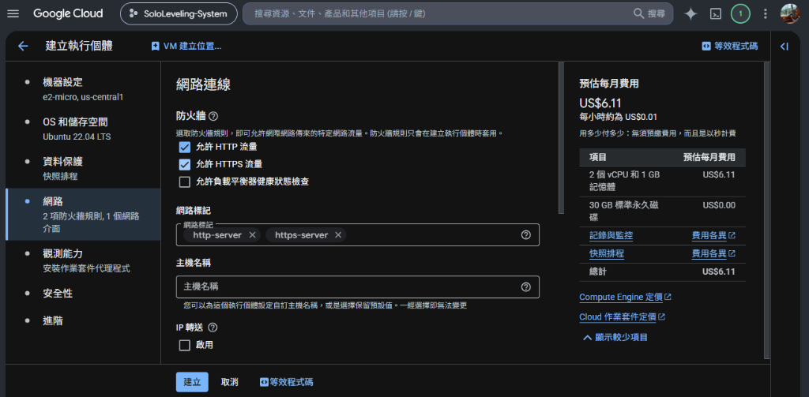
💡 **注意事項：右上角的預估費用 $6.11**
這是 GCP 系統介面的常見設計。它只會顯示「原價」，但因為您的帳號符合免費資格，月底結帳時會自動扣抵，最終帳單將為 **$0 元**。請放心點擊「建立」！
---

第二階段：連線至主機並解決常見問題
機器建立好後，會顯示一組「外部 IP」。請點擊右側的 **「SSH」** 按鈕，開啟瀏覽器終端機。

1. 切換最高權限 (Root) 與貼上指令的陷阱
當您打開 SSH 視窗時，請先輸入以下指令並按下 Enter：
sudo su -
此時，您的輸入游標會從綠色變成白色的 `root@主機名:~#`，代表您已切換為最高權限管理員。
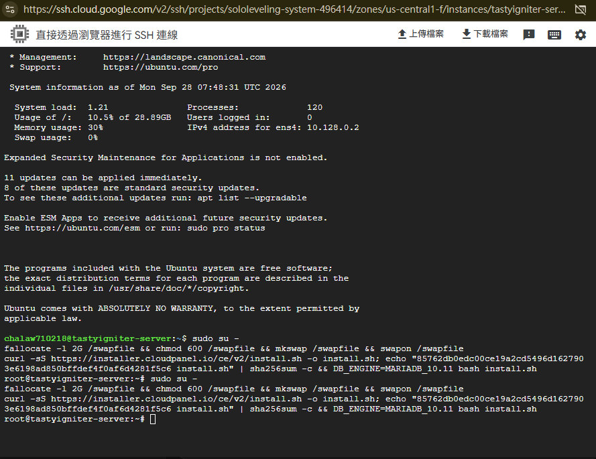
⚠️ **避坑指南：**
絕對不要把 `sudo su -` 和後續的安裝指令「一起複製貼上」。因為在切換身份的瞬間，終端機會吃掉後面的指令，導致安裝根本沒開始！請務必「先切換身份，再貼後續指令」。

2. 安裝 CloudPanel 面板與指紋校驗錯誤
在 `root` 權限下，我們準備下載並安裝 CloudPanel。若遇到指紋不符錯誤 (`WARNING: 1 computed checksum did NOT match`)，請改用以下精簡版指令直接安裝：
# 1. 建立 2GB 虛擬記憶體 (防當機)
fallocate -l 2G /swapfile && chmod 600 /swapfile && mkswap /swapfile && swapon /swapfile
# 2. 下載並安裝 CloudPanel (指定 MariaDB 10.11)
curl -sS https://installer.cloudpanel.io/ce/v2/install.sh -o install.sh
DB_ENGINE=MARIADB_10.11 bash install.sh
*(注意：由於免費主機 CPU 限制，安裝約需 30~45 分鐘，請耐心等待)*
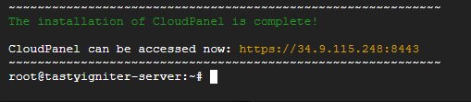
---

第三階段：打通防火牆與建立網站

1. 解決 8443 Port 阻擋問題 (ERR_CONNECTION_TIMED_OUT)
當您點擊 `https://外部IP:8443` 時，如果出現連線超時，是因為 GCP 預設防火牆擋住了 8443 通訊埠。
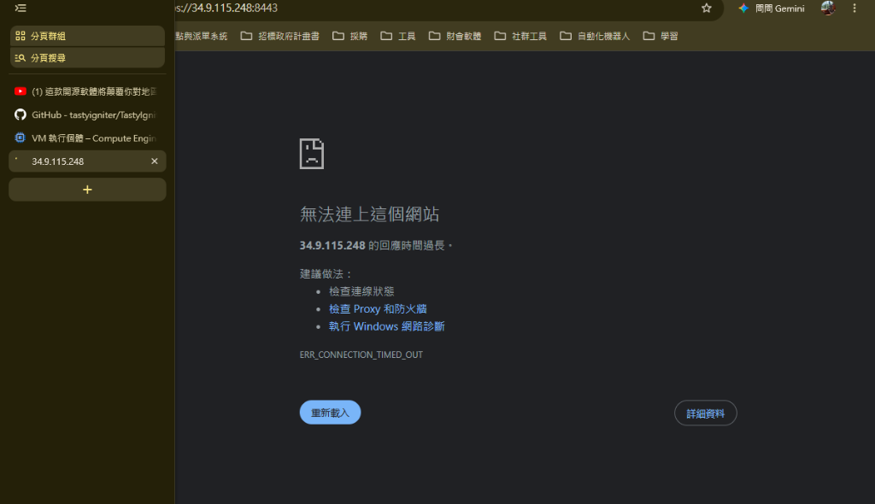
- **解法：** 到 GCP 搜尋「防火牆 (VPC 網路)」 ➔ 「建立防火牆規則」。
- **來源 IPv4 範圍** 填寫 `0.0.0.0/0`，**通訊埠** 勾選 TCP 並填寫 `8443`。

2. 建立最高管理員帳號
順利進入 `https://外部IP:8443` 後，點擊「進階 ➔ 繼續前往 (不安全)」，建立一組管理員帳號 (時區記得選 `Asia/Taipei`)。
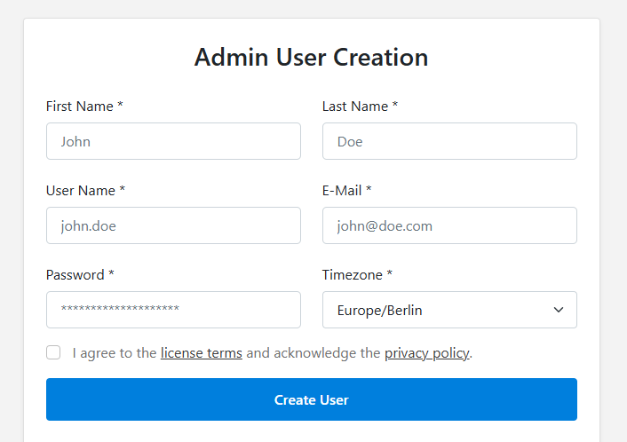

3. 新增 PHP 網站 (使用 nip.io 技巧)
登入 CloudPanel 後，點擊右上角「+ 新增網站」 ➔ 「建立 PHP 網站」。
為了避免系統因為純數字 IP 而當機 (500 Internal Server Error)，我們必須使用 `nip.io` 技巧將 IP 轉為合法網址：
- **網域名稱**：輸入 `您機器的IP.nip.io` (例如 `34.9.115.248.nip.io`)
- **PHP 版本**：強烈建議選擇 **PHP 8.3** (太新會導致 TastyIgniter 不相容)
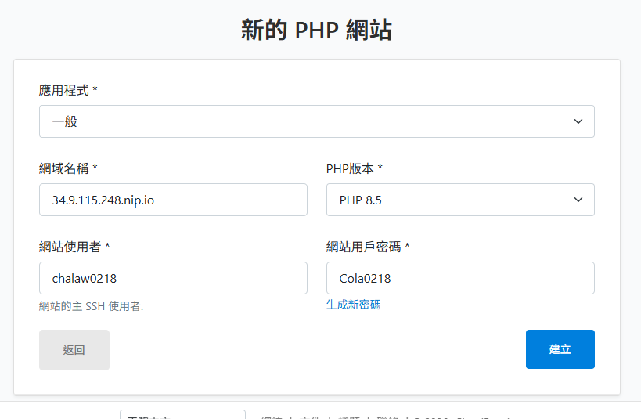
---

第四階段：一鍵空投 TastyIgniter 系統
網站建立好後，我們要利用 SSH 終端機，一秒將 TastyIgniter 點餐系統程式碼放進去。
- **建立資料庫**：在 CloudPanel 進入剛建好的網站管理區 ➔ 「資料庫」 ➔ 「新增資料庫」(例如命名為 `tasty`)。
- **終端機空投**：回到 GCP SSH 終端機，執行以下指令：
# 1. 切換為該網站的專屬使用者 (請替換為您設定的使用者名稱，例如 chalaw0218)
sudo su - chalaw0218
# 2. 進入網站目錄並刪除預設檔案
cd htdocs/34.9.115.248.nip.io
rm index.php
# 3. 下載並解壓縮 TastyIgniter
wget https://github.com/tastyigniter/setup/archive/master.zip
unzip master.zip
mv setup-master/* .
rm -rf setup-master master.zip
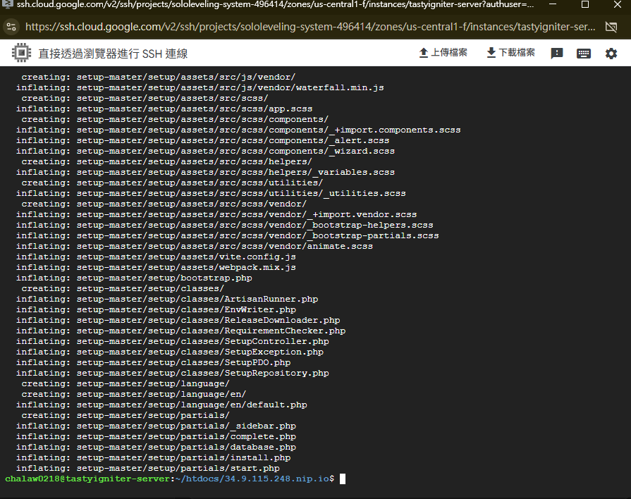
---

第五階段：常見雷區排解 (404 錯誤與失憶迴圈)
在瀏覽器打開您的專屬網址 `http://IP.nip.io/setup.php`，會看到安裝精靈。填入剛剛建好的資料庫帳密，點擊安裝。
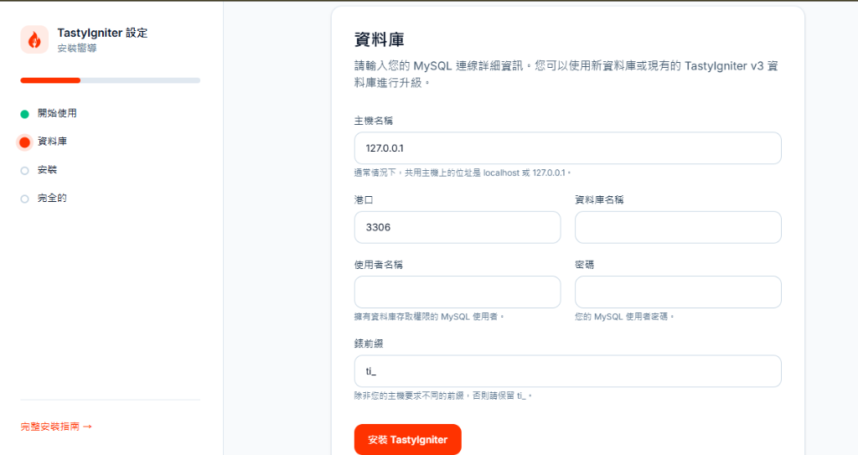
這時您可能會遇到兩個經典魔王關卡：

💣 關卡一：不管點哪裡都跳 404 (路由錯誤)
**現象**：顯示「全部完成」，但點擊「打開管理面板」卻跳 404 找不到網頁。
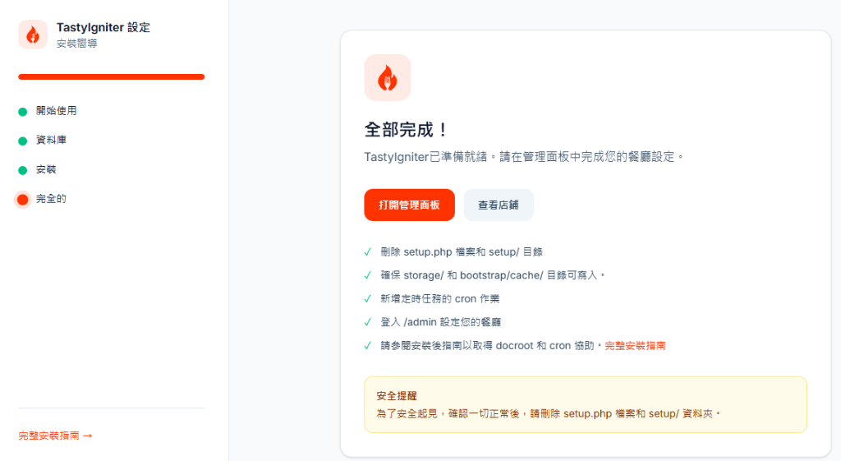
**解法**：這是因為 CloudPanel 預設 Nginx 沒有開啟 Laravel 框架需要的 `index.php` 路由。
- 回到 CloudPanel ➔ 點擊該網站的 **管理** ➔ **虛擬主機 (Vhost)** 分頁。
- 找到 `location / {` 區塊。
- 將 `try_files $uri $uri/ =404;` 改為 `try_files $uri $uri/ /index.php?$query_string;`
- 儲存。
*(同時請確認「設定」分頁中的「根目錄」是否已指向正確的 `public` 資料夾)*
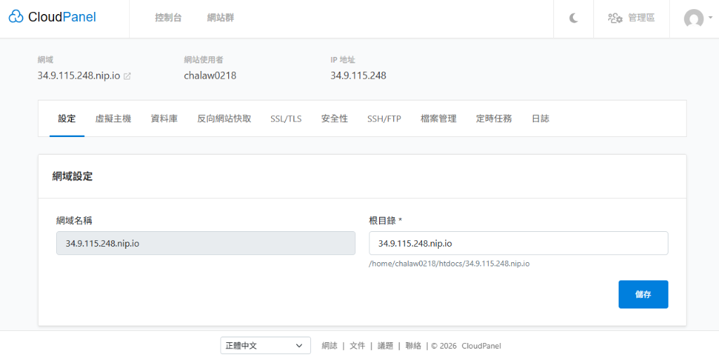

💣 關卡二：畫面變白底黑字，且送出表單不斷清空 (HTTPS 混合內容阻擋)
**現象**：來到初始設定管理員的畫面時，CSS 樣式完全消失，且按下「完整設定」只會不斷重新載入，資料無法寫入。
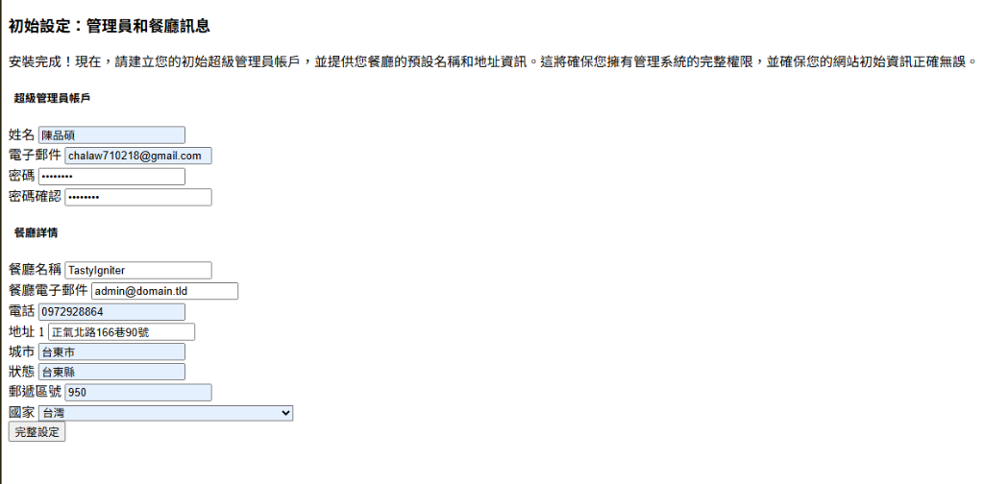
**解法**：CloudPanel 強制使用 HTTPS，但系統預設為 HTTP，導致瀏覽器阻擋了 JS 與 CSS，且提交表單時被強制重新導向導致資料遺失。
請回到 SSH 終端機 (維持在 `chalaw0218` 身份與該網站目錄下)，執行：
# 自動將 .env 內的網址升級為 HTTPS
sed -i 's|APP_URL=.*|APP_URL=https://您的IP.nip.io|g' .env
# 開放暫存檔與 Session 寫入權限，解決失憶問題
chmod -R 775 storage bootstrap/cache
執行後，回到瀏覽器按下 **F5 重新整理**，畫面即會恢復正常，便可順利送出表單進入後台！

